Шар ( сфера )

Сферическая поверхность – это геометрическое место точек
( т.е. множество всех точек ) в пространстве, равноудалённых от одной точки O, которая называется центром сферической поверхности ( рис.90 ). Радиус AO и диаметр AB определяются так же, как и в окружности.

Шар ( сфера ) - это тело, ограниченное сферической поверхностью. Можно получить шар, вращая полукруг ( или круг ) вокруг диаметра. Все плоские сечения шара – круги ( рис.90 ). Наибольший круг лежит в сечении, проходящем через центр шара, и называется большим кругом. Его радиус равен радиусу шара. Любые два больших круга пересекаются по диаметру шара ( AB, рис.91 ). Этот диаметр является и диаметром пересекающихся больших кругов. Через две точки сферической поверхности, расположенные на концах одного диаметра ( A и B, рис.91 ), можно провести бесчисленное множество больших кругов. Например, через полюса Земли можно провести бесконечное число меридианов.
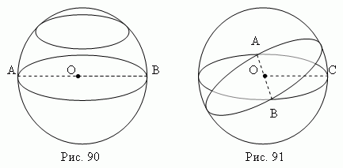
Объём шара в полтора раза меньше объёма описанного вокруг него цилиндра ( рис.92 ), а поверхность шара в полтора раза меньше полной поверхности того же цилиндра ( теорема Архимеда ):
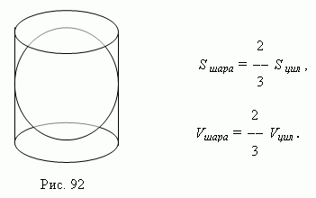
Здесь S _{шара} и V _{шара} - соответственно поверхность и объём шара;
S _{цил} и V_{цил} - полная поверхность и объём описанного цилиндра.

Части шара. Часть шара (сферы), отсекаемая от него какой-либо плоскостью ((ABC), рис.93 ), называется шаровым (сферическим) сегментом. Круг ABC называется основанием шарового сегмента. Отрезок MN, перпендикуляра, проведенного из центра N круга ABC до пересечения со сферической поверхностью, называется высотой шарового сегмента. Точка M называется вершиной шарового сегмента.
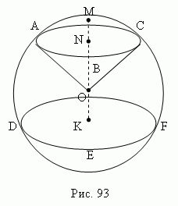
Часть сферы, заключённая между двумя параллельными плоскостями (ABC)) и (DEF), пересекающими сферическую поверхность ( рис.93 ), называется шаровым слоем; кривая поверхность шарового слоя называется шаровым поясом ( зоной ). Круги ABC и DEF – основания шарового пояса. Расстояние NK между основаниями шарового пояса – его высота. Часть шара, ограниченная кривой поверхностью сферического сегмента
( AMCB, рис.93 ) и конической поверхностью OABC, основанием которой служит основание сегмента ( ABC ), а вершиной – центр шара O, называется шаровым сектором.

Пример 1
Определить площадь поверхности шара, вписанного в правильную четырехугольную пирамиду, у которой высота равна 9, а двугранный угол при основании 60°.

Решение. $Δ$MSN — сечение пирамиды плоскостью, перпендикулярной основанию. Обозначим: SO = 9 — высота пирамиды, $∠$SNO = 60°,
О${}_{1}$О=О${}_{1}$К= r — радиусы вписанного в пирамиду шара(совпадают с радиусом вписанного круга в $Δ$MSN).2. Из $Δ$SO${}_{1}$K:О${}_{1}$K=O${}_{1}$Ssin30$⇒$r=(9-r)$\frac{1}{2}$ $⇒$r=3.
S_{шара}=4$π$R²=36$π$

Пример 2
На поверхности шара даны три точки. Расстояния между ними 6 см, 8 см, 10 см. Радиус шара 13 см. Найти расстояние от центра шара до плоскости, проходящей через эти три точки.

Решение

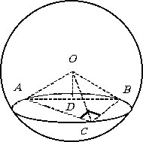 | Соединив эти точки между собой и центром шара О, задача свелась к нахождению высоты (OD) треугольной пирамиды OABC. Основание высоты (D) должно совпадать с центром окружности, описанной около треугольника АВС. Стороны АВ, АС и ВС, равные расстояниям между точками А, В, С, удовлетворяют теореме Пифагора , т.е. треугольник АВС – прямоугольный, и точка D является серединой гипотенузы АВ. Тогда из прямоугольного треугольника BOD находим OD  ,OD = 12 (см).
Ответ: 12 см.

Пример 3
Радиус шара 15 м. Вне шара дана точка А на расстоянии 10 м от его поверхности. Найти длину такой окружности на поверхности шара, все точки которой отстоят от точки А на 20 м.

Решение

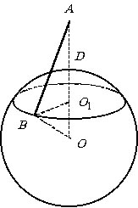 | Искомая окружность является окружностью основания конуса, образующие которого равны расстоянию от точки А до этой окружности, т.е. 20 м. Тогда в плоскости, проходящей через центр шара О и точку А рассмотрим треугольник АВО, где В – точка искомой окружности.  По условию AD = 10 м, OD = OB = 15 м.  Тогда AO = AD + DO, AO = 25 м, AB = 20 м.
Стороны треугольника АВО удовлетворяют теореме Пифагора 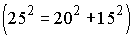, следовательно, ΔABO – прямоугольный. – высота, проведенная из вершины прямого угла В.Тогда из метрических соотношений в ΔABO имеем
.
Откуда 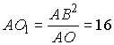 (м).
Из прямоугольного треугольника имеем
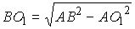, 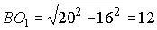 (м).
– радиус искомой окружности, тогда длина этой окружности .
Ответ: 24 π.

Пример4
Стороны треугольника 13 см, 14 см, 15 см. Найти расстояние от плоскости треугольника до центра шара, касательного к сторонам треугольника. Радиус шара 5 см.

Решение:
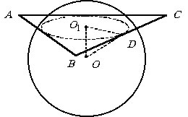 | Плоскость треугольника АВС пересекает поверхность шара по окружности, вписанной в треугольник АВС. Искомое расстояние – это расстояние между центром этой окружности и центром шара О. Найдем радиус этой окружности по формуле  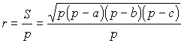,  где 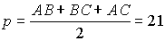 (см), 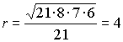 (см).
Треугольник – прямоугольный, так как перпендикулярно плоскости треугольника АВС, следовательно и любой прямой, лежащей в этой плоскости. Тогда 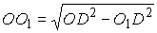, где OD – радиус шара. 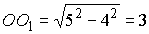 (см).
Ответ: 3 см.

Пример 5
Полукруг радиуса R, разделенный двумя радиусами на три равные части, вращается вокруг диаметра. Найти объемы тел, полученных от вращения каждой части.

Решение

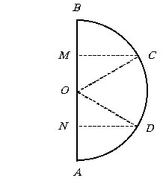 | По условию части ОВС, OCD и OAD равны, следовательно, центральные углы ∠BOC, ∠COD и ∠DOA равны и составляют 60°. Из прямоугольного треугольника OMC находим ОМ  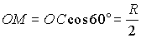, тогда 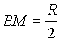.  Аналогично 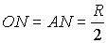, MN = R.  BM и AN – высоты равных шаровых сегментов.
Тогда объемы шаровых секторов, образованных вращением равных круговых секторов ОВС и OAD, найдем по формуле
V _{сект} 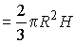,
V _{сект} 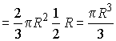.
Объем шарового сектора OCD найдем как разность между объемом шара и объемами найденных секторов ОВС и AOD
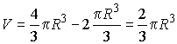.

Ответ: 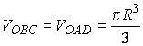, 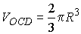.

Пример 6
Шар образован вращением полукруга вокруг прямой, содержащей диаметр. При этом поверхность, образованная вращением некоторой хорды, один конец которой совпадает с концом данного диаметра, разбивает шар на две равные по объему части. Найти косинус угла между этой хордой и диаметром.

Решение

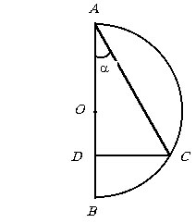 | Объем одной из частей состоит из объема конуса и объема шарового сегмента. Пусть AC = a, AB = 2R и ∠CAB = α.  Тогда из прямоугольного треугольника АВС находим a = 2R cos α. Из прямоугольного треугольника ACD находим AD и DC  , DC = a sin α = R sin 2α.  Тогда . AD – высота конуса, BD – высота шарового сегмента, DC – радиус основания конуса.
Подставив найденные величины в формулы объемов конуса и шарового сегмента, получим

V _{кон} 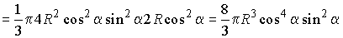,
V _{сегм 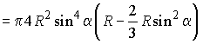.}
Согласно условию задачи V _{кон} + V _{сегм} V _{ш, т.е.}
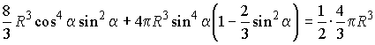,
откуда .

После преобразования имеем
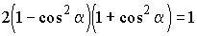, 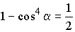,
откуда 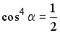, 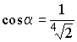.
Ответ: .

Пример 7
Шар радиуса r освещается точечным источником света. Его тень на стене представляет собой круг радиуса R. Найти расстояние источника света от поверхности шара, если освещенная часть вдвое меньше тени.

Решение

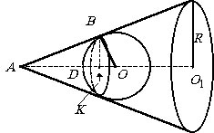 | Освещенная часть шара представляет собой сегментную поверхность S _{сегм} = 2 πrH, где H = KD. По условию задачи 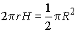, откуда 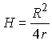.
Дальше сведем задачу к планиметрической, проведя через точку А плоскость, перпендикулярную плоскости проекции. Очевидно, она проходит через центр шара. Тогда

OK = OD − KD, 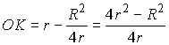.
Пусть AD = x, тогда из метрических соотношений в прямоугольном треугольнике ABD имеем или 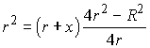, откуда 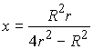.
Ответ: 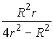.
Задачи на комбинации тел.
(для самостоятельного решения)
Срок сдачи 11.05.2009 года для 11 Б класса.
Задача по пункту соответствует порядковому номеру по классному журналу.
Желаю удачи!!!
- В сферу вписан цилиндр, площадь боковой поверхности которого составляет площади сферы. Найдите отношение высоты цилиндра к диаметру его основания.

- Около шара описан цилиндр. Найдите отношение их объёмов и отношение площадей их поверхностей.

- В конус вписан цилиндр с квадратным осевым сечением. Площадь боковой поверхности цилиндра равна площади основания конуса. Найдите угол наклона образующей конуса к плоскости его основания.

- В сферу вписан конус, радиус основания которого равен радиуса сферы. Найдите угол при вершине осевого сечения конуса.

- В шар радиуса R вписан конус. Объём конуса составляет объёма шара. Найдите высоту конуса.

- Около сферы радиуса r описан конус, высота которого равна h. Найдите площадь полной поверхности конуса.

- В конус вписана сфера. Площадь сферы составляет площади боковой поверхности конуса. Найдите образующую конуса, если радиус его основания равен R.

- Около шара радиуса r описан конус, объём которого в два раза больше объёма шара. Найдите высоту конуса.

- В конус вписан шар. Докажите, что отношение площади полной поверхности конуса к площади поверхности шара равно отношению их объёмов.

- В конус вписан шар, площадь поверхности которого равна площади основания конуса. Какую часть объёма конуса составляет объём шара?

- В конус вписан шар и через их линию касания проведена плоскость. Найдите отношение объёма отсечённого конуса к объёму данного, если угол при вершине осевого сечения конуса равен 2.

- Около сферы описан усечённый конус, образующая которого составляет с большим основанием угол . Площадь сферы равна Q. Найдите площадь боковой поверхности усечённого конуса.

- Площадь сферы составляет площади поверхности описанного около сферы усечённого конуса. Найдите радиусы оснований усечённого конуса и радиус сферы, если образующая усечённого конуса равна L.

- В сферу радиуса R вписан усечённый конус, образующая которого равна R, а угол наклона её к плоскости нижнего основания равен . Найдите площадь полной поверхности усечённого конуса.

- В сферу радиуса R вписан усечённый конус, образующая которого составляет с плоскостью основания угол . Угол между диагоналями в осевом сечении конуса, обращённый к основанию, равен . Найдите площадь осевого сечения конуса.

- В сферу радиуса R вписан усечённый конус, высота которого равна h. Диагонали осевого сечения конуса перпендикулярны. Найдите объём усечённого конуса. Имеет ли задача решение, если а) h = R, б) h = R?

- В шар вписан цилиндр, у которого радиус основания относится к высоте как . Определить полную поверхность этого цилиндра, если поверхность шара равна S.

- В конус, у которого радиус основания r, а образующая наклонена к плоскости основания под углом , вписан шар. Найти объем шара.

- Металлический цилиндр с диаметром основания d=4 см и высотой h=4 см, переплавлен в шар. Вычислить объем и площадь поверхности шара.

- В правильной четырехугольной пирамиде высота h, боковое ребро b. Найти объем описанного шара.

- В шар объемом вписан цилиндр, образующая которого видна из центра шара под углом . Найти объем цилиндра.

- Сторона основания правильной четырехугольной пирамиды равна высоте и равна 4 м. Найти объем описанного шара.

- Найти полную поверхность цилиндра, в осевом сечении которого квадрат, если его боковая поверхность равна .

- Высота конуса 8 м, образующая 10 м. Чему равна поверхность и объем вписанного в него шара.

- В куб, объем которого , вписан шар. Определить объем и площадь поверхности шара.

- В конус вписан шар объемом V. Найти длину образующей конуса, если она составляет с плоскостью основания конуса угол .

- Найти отношение площади поверхности и объема шара к поверхности и объему вписанного в него куба.

- Радиус шара 5 см. В шар вписан конус, радиус его основания 4 см. Найти объем конуса.

